## 

Онлайн-родительское собрание для родителей 11 класса

МБОУ «Нижнеказанищенская сош №2 имени Наби Ханмурзаева»

"Особенности проведения ЕГЭ 2020"

17.06.2020

Уважаемые родители!

Приглашаем вас принять участие в онлайн-собрании по вопросам окончания учебного года обучающимися 11-х классов.

Сегодня состоится онлайн-родительское собрание  для родителей 11 класса "Особенности проведения ЕГЭ 2020" заместитель директора по УВР школы, Магомедова Зайгинат Ибрагимовна поприветствовала участников родительского собрания в режиме онлайн .В собрании приняли участие классный руководитель Гиччибекова А.С.,ответственный за проведение и организацию ЕГЭ Магомедова З.И. 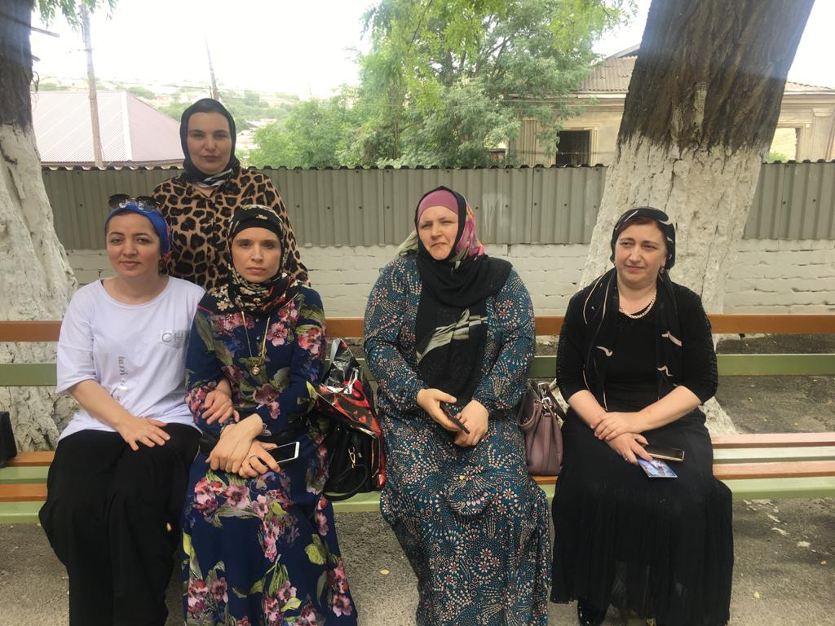 Ибрагимовна Зайгинат Ибрагимовна ознакомила родителей с процедурой  проведения  ЕГЭ в 2020 году в условиях распространения новой коронавирусной инфекции (COVID-19).Были отмечены основные правила:

вход в ППЭ  малыми группами с соблюдением дистанции не менее 1,5 метра.

соблюдать график прибытия участников экзамена в ППЭ

При входе в ППЭ проведут "входной фильтр" для всех входящих (включая специалистов) с проведением бесконтактного контроля температуры тела и обязательным отстранением от нахождения в ППЭ лиц с повышенной температурой тела и (или) с признаками респираторных заболеваний (повышенная температура, кашель, насморк).

выпускникам  и организаторам до начала ЕГЭ ,в обязательном порядке 2недели пребывать в самоизоляции .[Хочу такой сайт](https://сайтобразования.рф/)

на ЕГЭ находиться  обязательно в  медицинской маске !

Родители задавали волнующие их вопросы. Они  поблагодарили за организацию  родительского собрания в таком формате.

В этом году ,ЕГЭ сдают только те учащиеся,которые планируют поступить в ВУЗ.

Заместитель директора по УВР: Магомедова З.И.